Рисование в старшей группе «Животные жарких стран. Жираф»
13 апреля 2020
Конспект занятия по рисованию в старшей группе «Животные жарких стран. Жираф»
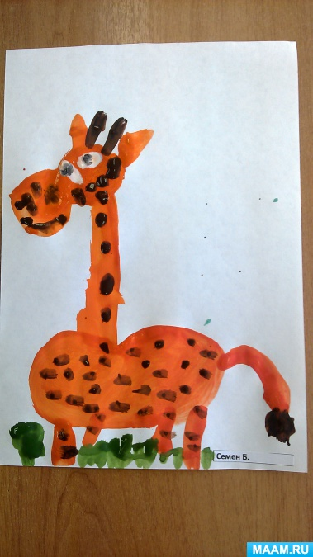
Тема: «Животные жарких стран. Жираф»
Программное содержание:
Закрепление представлений о животных жарких стран и их особенностях. Углубить и расширить знания детей о животных жарких стран, уточнить название животных жарких стран; развивать у детей мелкую моторику рук и пальцев; воображение и восприятие окружающего мира, познавательные способности. Воспитывать познавательный интерес к животным жарких стран.
Материал и оборудование: Палитра, гуашь, кисти, листы бумаги, банки с водой, салфетки, схема рисования жирафа, фигурки животных жарких стран, развивающее видео "Жираф".
Предварительная работа: Чтение сказок, рассказов, стихотворений о животных жарких стран; просмотр энциклопедий с животными, беседы, просмотры развивающих видео о животных жарких стран.

ХОД ЗАНЯТИЯ.
Сегодня я предлагаю вам отправиться в путешествие в далекую Африку. Посмотрите, здесь собрались животные жарких стран. Послушайте, о ком эта загадка:
В реках Африки живет
Злой зеленый пароход!
Кто б на встречу не поплыл,
Всех проглотит (Крокодил)
Царь зверей он и не диво –
Вон какая роскошь – грива!
Хоть кошачий рык, но грозный,
Лапы – мощь, и взгляд серьезный (Лев)
Серый, толстокожий африканский зверь
Он хоботом может открыть любую дверь
Ушастый очень он, конечно это … (Слон)
Кто имеет длинный рог?
Отгадайте (Носорог)
Он огромен и велик,
У него огромный рот,
Он в Африке живет.
И зовется (Бегемот)
В Африке бананов и фиников на пальме поляна,
А любит их есть африканская (Обезьяна)
Воспитатель: Да ребята, много в Африке интересных животных, но есть одно необычное, послушайте, кто это?
Высокий и пятнистый с длинной шеей,
И питается он листьями - листьями деревьев.
Правильно, это жираф, самое высокое в мире животное!
У него такая длинная шея, что он может с самой макушки деревьев достать листики! А еще, ребята, детеныш у жирафа рождается очень большого роста – 2 метра. Представляете ребята, малыш размером вот с эту дверь, только родился, а уже великан! А теперь, внимание на экран.
Давайте сегодня мы нарисуем этого удивительного жирафа. Рассмотрим, из каких частей и как рисуют это животное. Рассматривание схем рисования, анализ форм тела, цвета и размера. Ребята, чтобы жираф у всех получился, давайте наши пальчики подготовим к рисованию.
Пальчиковая гимнастика: «В жарких странах».
Если в жаркую страну я случайно попаду,
(сжимать – разжимать пальцы в кулаки).
То увижу там шакала,
(соединить все пальцы обеих рук с большими, образуя «бинокль», поднести к глазам).
Кенгуру, гиппопотама,
(разогнуть большой и указательный пальцы правой руки).
Обезьяну, тигра, льва,
(разогнуть средний, безымянный пальцы и мизинец правой руки).
Крокодила и слона.
(разогнуть большой и указательный пальцы левой руки).
Хорошо живется им –
(разогнуть средний, безымянный пальцы и мизинец левой руки).
Не бывает снежных зим.
(хлопнуть в ладоши, развести руки в стороны).
Прежде чем рисовать давайте вспомним, как выглядит это животное. У жирафа длинная шея и он оранжевый с коричневыми пятнами. На голове у жирафа есть рожки, и кисточка на конце хвоста.
Приступаем к работе.

